
VY_32_INOVACE_08_M_1_11

Šablona č. 8
Vzdělávací oblast | Matematika a její aplikace
Předmět | Matematika
Tematický okruh | Číslo a početní operace
Ročník | 1.
Anotace | Materiál obsahuje jeden pracovní list, učivo matematiky a českého jazyka. Žák počítá příklady, výsledky zapisuje a řešení doplňuje do textu pohádky, čímž si ověří čtení s porozuměním. Materiál obsahuje řešení.
Autor | Jaroslava Nováková
Očekávaný výstup | Provádí zpaměti jednoduché početní operace
Průřezová témata | OSV
Klíčová slova | Početní operace, čtení s porozuměním, pohádka
Druh učebního materiálu | Pracovní list

Rybolov

Na řece pan Nový chytil 17 ryb
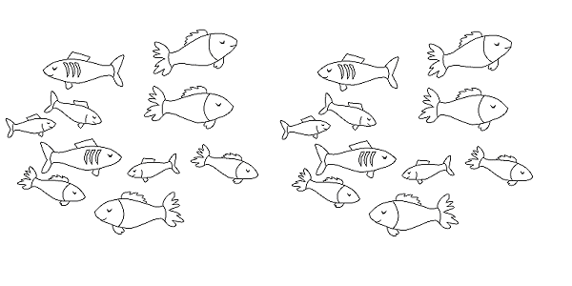

2 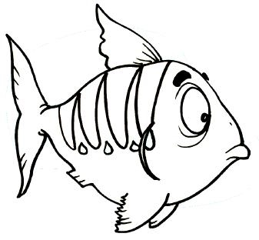 mu uplavaly

3 mu vzaly lišky,

1 odnesl medvěd, zbylo mu jich tedy…….

2 dal panu Dvořákovi,

2 mu snědl , zbylo mu jich….

1 snědl sám

4 mu sežral pes

Kolik jich donesl domů? …………….

Otázky pro žáky:

- Jak se jmenovali oba bratři?
- Jaká tam byla zvířátka?
- Najděte slovo, které má největší počet písmen. Kolik?
- Najděte slova, která mají nejmenší počet písmen. Kolik písmen, slov?
- Vybarvěte obrázky.

Řešení:

Rybolov

Na řece pan Nový chytil 17 ryb

2 mu uplavaly

3 mu vzaly lišky,

1 odnesl medvěd, zbylo mu jich tedy 11

2 dal panu Dvořákovi,

2 mu snědl , zbylo mu jich 7

1 snědl sám

4 mu sežral pes

Kolik jich donesli domů? 2

